Tortilla de patatas

Ingredientes:
Un kilo de patatas.
Cinco huevos
Aceite
Sal y cebolla al gusto.

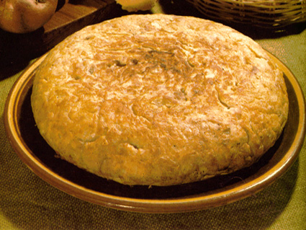

Preparación
Se pelan las patatas y se lavan bien, se cortan en taquitos pequeños y se fríen en aceite.

En un plato se baten los cinco huevos. Si lleva cebolla se sofríe antes y se echan en el plato que están los huevos batidos, se añade la sal al gusto.
Se echan las patatas que ya están fritas al plato o fuente que están los huevos y se retira el aceite sobrante de la sartén.

Una vez que este todo en la sartén, se va dando vueltas por un lado u otro hasta que este bien hecha por los dos lados.

Mayte
curso 2009/10

